**中共镇坪县纪律检查委员会办公室**

**2023年预算公开**

**目 录**

**第一部分 部门概况**

一、部门主要职责及机构设置

二、2023年年度部门工作任务

三、部门预算单位构成

四、部门人员情况说明

**第二部分 收支情况**

五、2023年部门预算收支说明

**第三部分 其他说明情况**

六、部门预算“三公”经费等情况说明

七、部门国有资产占有使用及资产购置情况说明

八、部门政府采购情况说明

九、部门预算绩效目标说明

十、机关运行经费安排说明

十一、专业名词解释

**第四部分 公开报表**

**第一部分 部门概况**

一、部门主要职责及机构设置

（一）县纪委监委主要职责

1.负责全县党的纪律检查工作。贯彻落实党中央、中央纪委、省委、省纪委、市委、市纪委和县委关于纪律检查工作的决定，维护党的章程和其他党内法规，检查党的路线方针政策和决议的执行情况，协助县委推进全面从严治党、加强党风建设和组织协调反腐败工作。

2.依照党的章程和其他党内法规履行监督、执纪、问责职责。负责经常对党员进行遵守纪律的教育，作出关于维护党纪的决定、对县委工作部门、县委批准设立的党组（党委），各镇党委、纪委等党的组织和县委管理的党员领导干部履行职责，行使权力进行监督，受理处置党员群众检举举报，开展谈话提醒、约谈函询；检查和处理上述党的组织和党员违反党的章程和其他党内法规的比较重要或者复杂的案件，决定或者取消对这些案件中的党员的处分；进行问责或者提出责任追究的建议；受理党员的控告和申诉；保障党员的权利。

3.在县委领导下组织开展巡察工作。配合县委巡察工作领导小组指导县委巡察办开展对各镇党委（村、社区党组织）、县委有关部门、县直机关部门党委（党组）巡察工作。

4.负责全县监察工作。贯彻落实党中央、中央纪委国家监委、省委、省纪委监委、市委、市纪委监委和县委关于监察工作的决定，维护宪法法律，依法对县委管理的行使公权力的公职人员进行监察，调查职务违法和职务犯罪，开展廉政建设和反腐败工作。

5.依照法律规定履行监督、调查、处置职责。推动开展廉政教育，对县委管理的行使公权力的公职人员依法履职、秉公用权、廉洁从政从业以及道德操守情况进行监督检查；对涉嫌贪污贿赂、滥用职权、玩忽职守、权力寻租、利益输送、徇私舞弊以及浪费国家资财等职务违法和职务犯罪进行调查；对违法的公职人员依法作出政务处分决定；对履行职责不力、失职失责的领导人员进行问责；对涉嫌职务犯罪的，将调查结果移送人民检察院依法审查、提起公诉；向监察对象所在单位提出监察建议。

6.负责组织协调全县全面从严治党、党风廉政建设和反腐败宣传教育工作。

7.负责综合分析全县全面从严治党、党风廉政建设和反腐败工作情况，对纪检监察工作重要理论及实践问题进行调查研究；制定、修改全县纪检监察规章制度，参与起草制定相关规范性文件。

8.根据中央纪委国家监委、省纪委监委、市纪委监委工作部署，配合做好与其他国家、地区、国际组织开展的反腐败国际交流、合作；加强对全县反腐败国际追逃追赃和防逃工作的组织协调，督促有关单位做好相关工作。

9.根据干部管理权限，负责全县纪检监察系统领导班子建设、干部队伍建设和组织建设的综合规划、政策研究、制度建设和业务指导；会同有关方面做好县纪委监委派驻机构领导班子建设有关工作；组织和指导全县纪检监察系统干部教育培训工作等。

10.管理镇坪县纪检监察信息中心(事业单位)。

11.完成市纪委、市监委、县委交办的其他任务。

（二）县纪委监委机构设置

1.县纪委监委机关:设纪委书记兼监委主任1名、纪委副书记兼监委副主任2名、纪委常委4名（其中3名兼监委委员）、专职监委委员1名，内设副科级室部8个：办公室、组织宣传部、党风政风监督室、信访室（案件监督管理室）、第一纪检监察室、第二纪检监察室、第三纪检监察室、案件审理室。

2.下设副科级综合派驻纪检监察组8个。其中：驻县人社局纪检监察组、驻县发改局纪检监察组、驻县财政局纪检监察组、驻县农水局纪检监察组、驻县文广局纪检监察组、驻县自然资源局纪检监察组等6个纪检监察组的编制、经费归县纪委监委纳入年度预算，驻县检察院纪检监察组、驻县公安局纪检监察组（按改革规定要求，其编制、经费由驻在单位负责，年度经费预算归县检察院、县公安局）。

3.下属副科级事业单位1个：县纪检监察信息中心。

4.挂设正科级县委巡察工作领导小组办公室1个。

二、2023年度部门工作任务

2023年，我们将继续保持十足干劲，强学习明思路，紧盯重点抓落实，争优秀创一流，不断推动全县纪检监察工作高质量发展。

1. 进一步强化政治监督。围绕贯彻落实党的二十大精神强化监督检查，紧盯乡村振兴、疫情防控、生态环境保护等重点工作，跟进监督、精准监督，确保政令畅通。整合政治监督力量，持续推进纪律监督、监察监督、派驻监督、巡察监督有机融合，不断提升监督治理效能。

（二）进一步深化从严治党。认真贯彻落实中办印发的《党委（党组）落实全面从严治党主体责任规定》《中共镇坪县委关于深入推进全面从严治党的实施意见》，督促全县各级党组织全面落实党委（党组）主体责任，履行好纪检监察机关监督专责。加强对权力运行的制约和监督，紧盯“关键少数”，增强对“一把手”和领导班子监督，从严从实强化对干部教育管理监督，督促领导干部严于律己、严负其责、严管所辖，形成全面覆盖、常态长效的监督合力。完善派驻监督制度机制，增强派驻监督有效性。

（三）进一步加强审查调查。始终以“零容忍”对待腐败问题，聚焦重点领域、重点环节、重点工作，围绕市纪委监委“案件质量提升年”的工作要求，把审查调查工作作为纪检监察机关极其严肃的政治任务，做到准确分析研判线索、规范处置程序、严守安全底线，坚持有错必纠、有责必问、问责必严。

（四）进一步改进干部作风。引导全县各级党员领导干部发挥示范引领作用，带头落实好作风建设各项要求，带动引导全县党员干部驰而不息转作风树新风、心无旁骛抓落实促发展。

（五）进一步做实专项整治。深入开展群众反映强烈突出问题专项整治，聚焦群众普遍关注、反映强烈和反复出现的问题，持续纠治教育医疗、就业创业、养老社保、扶贫环保等领域腐败和作风问题，严查群众身边形式主义、官僚主义，切实解决群众“急难愁盼”问题，灵活运用“五个一”工作法，聚焦典型问题、关键少数、重点领域，以案件查办为切入点和重要抓手深化专项整治，确保专项整治工作取得新突破。

三、部门预算单位

镇坪县纪委监委，机构级别为副处级， 经费管理方式是财政全额拨款，单位性质是行政单位。下属事业单位1个，即：县纪检监察信息中心。挂设行政单位1个，即：县委巡察工作领导小组办公室。

纳入本部门2022年部门预算编制范围的二级预算单位包括：

|  |  |  |
| --- | --- | --- |
| 序号 | 单位名称 | 拟变动情况 |
| 1 | 中共镇坪县纪律检查委员会  （镇坪县监察委员会） | 无 |
| 2 | 镇坪县纪检监察信息中心 | 无 |
| 3 | 中共镇坪县委巡察工作领导小组办公室 | 无 |

**四、部门人员情况说明**

截止2022年底，本部门核定编制总数67名，其中，行政编制46名，事业编制21名。县纪委监委机关行政编制27名，县纪委监委派驻纪检监察组人员编制12名，全部为行政编制；县委巡察办人员编制7名，全部为行政编制；县纪检监察信息中心人员编制21名，全部为事业编制。

截止2022年底，实有人数64人，其中行政人员34人，事业人员21人，退休人员9人。

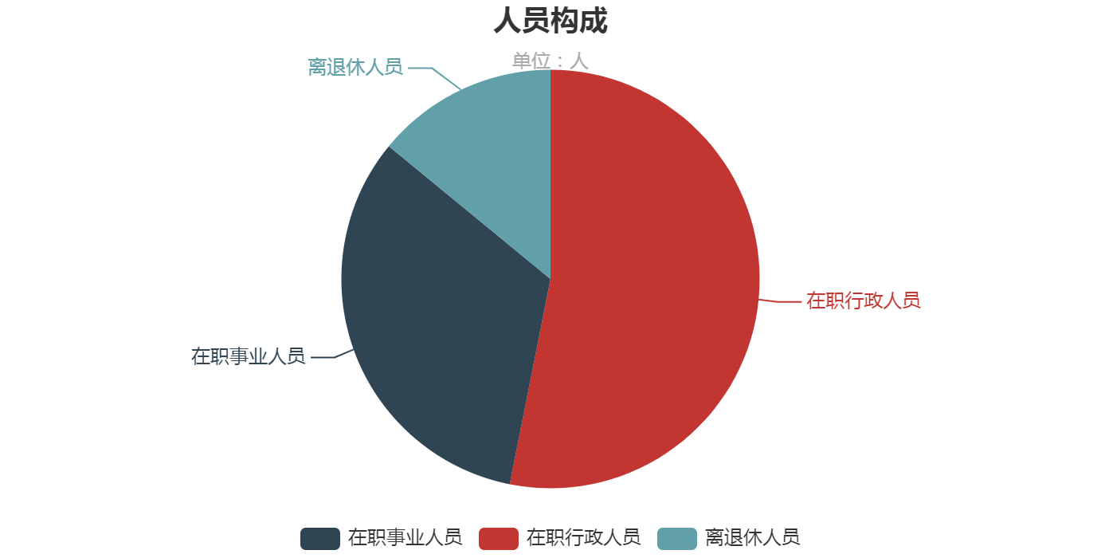

**第二部分 收支情况**

**五、2023年部门预算收支说明**

**（一）收支预算总体情况**

按照综合预算的原则，本部门所有收入和支出均纳入部门预算管理。2023年本部门预算收入870.42万元，其中一般公共预算拨款收入870.42万元，2023年本部门预算收入较上年增加67.13万元，主要原因是人员经费增加；2023年本部门预算支出870.42万元，其中一般公共预算拨款支出870.42万元，2023年本部门预算支出较上年增加67.13万元，主要原因是人员经费增加。

**（二）财政拨款收支情况**

2023年本部门财政拨款收入870.42万元，其中一般公共预算拨款收入870.42万元，2023年本部门财政拨款收入较上年增加67.13万元，主要原因是人员经费增加；2023年本部门财政拨款支出870.42万元，其中一般公共预算拨款支出870.42万元，2023年本部门财政拨款支出较上年增加67.13万元，主要原因是人员经费增加。

**（三）一般公共预算拨款支出明细情况**

**1、一般公共预算当年拨款规模变化情况**

2023年本部门当年一般公共预算拨款支出870.42万元，较上年增加67.13万元，主要原因是人员经费增加。

**2、支出按功能科目分类的明细情况**

2023年本部门当年一般公共预算支出870.42万元，其中：纪检监察事务（20111）672.05万元，较上年减少131.24万元，原因是2023年将养老保险、医疗保险、住房公积金单独核算；行政事业单位养老支出（20805）73.76万元，较上年增加73.76万元，原因是2023年将养老保险单独核算；行政事业单位医疗（2101101）42.26万元，较上年增加42.26万元，原因是2023年将医疗保险单独核算；住房改革支出（22102）82.35万元，较上年增加82.35万元，原因是2023年将住房公积金单独核算。

**3、支出按经济科目分类的明细情况**

（1）按部门预算支出经济分类的类级科目说明

2023年本部门当年一般公共预算支出870.42万元，其中：

工资福利支出（301）694.48万元，较上年增加89.65万元，原因是正常调资晋档导致人员经费支出增加；

商品和服务支出（302）175.58万元，较上年减少22.52万元，原因是公用经费和公务用车运行维护费较上年减少；

对个人和家庭的补助支出（303）0.36万元，较上年无变化。

1. 按照政府预算支出经济分类的类级科目说明

2023年本部门当年一般公共预算支出870.42万元，其中：

工资福利支出（501）694.48万元，较上年增加89.65万元，原因是正常调资晋档导致人员经费增加；

商品和服务支出（502）175.58万元，较上年减少22.52万元，原因是公用经费和公务用车运行维护费较上年减少；

对个人和家庭的补助支出（509）0.36万元，较上年无变化。

**4.2023年结转财政资金一般公共预算拨款支出情况**

本部门无2022年结转的一般公共预算拨款资金支出。

（四）政府性基金预算支出情况

**1.当年政府性基金预算支出情况**

本部门无当年政府性基金预算收支，并已公开空表。

**2.上年结转政府性基金预算支出情况**

本部门无2022年结转的政府性基金预算拨款支出。

（五）国有资本经营预算拨款收支情况

本部门无当年国有资本经营预算收支，并已公开空表。

**第三部分 其他说明情况**

**六、部门预算“三公”经费等预算情况说明**

2023年一般公共预算“三公”经费预算支出20.3万元，较上年减少21.2万元。其中：公务接待费3.5万元，较上年无变化；公务用车运行费16.8万元，较上年减少3.2万元；原因是坚持厉行勤俭节约，严格控制“三公”经费支出；公务用车购置费0万元，较上年减少18万元，原因是2023年无购置公务用车预算安排。2023年本部门无会议费和培训费支出。

本部门无2022年结转的财政拨款“三公”经费支出。

**七、部门国有资产占有使用及资产购置情况说明**

截止2022年底，所属预算单位共有车辆4辆，单价20万元以上的设备0台（套）。2023年当年部门预算安排购置车辆0辆；安排购置单价20万元以上的设备0台（套）。

本部门无2022年结转的财政拨款支出资产购置。

**八、部门政府采购情况说明**

本部门2023年无政府采购预算，并已公开空表。但存在用专项经费购买办公设备等需采购情况。

本部门无2022年结转的政府采购资金支出。

**九、部门预算绩效目标说明**

2023年本部门专项业务经费绩效目标管理全覆盖，涉及当年一般公共预算拨款68万元,当年政府性基金预算拨款0万元，当年国有资本经营预算拨款0万元（详见公开报表中的绩效目标表）。

本部门无2022年结转的财政拨款支出涉及的绩效目标管理。

**十、机关运行经费安排说明**

本部门当年机关运行经费预算安排175.58万元，较上年增加94.46万元，主要原因是2023年将专项业务经费合并计入机关运行经费。

本部门无2022年结转的财政拨款机关运行经费支出。

**十一、专业名词解释**

1.机关运行经费：指各部门的公用经费，包括办公及印刷费、邮电费、差旅费、会议费、福利费、日常维修费、专用材料及一般设备购置费、办公用房水电费、办公用房取暖费、办公用房物业管理费、公务用车运行费以及其他费用。

2.“三公”经费：是指用财政拨款安排的因公出国（境）费、公务用车购置及运行费和公务接待费。其中，因公出国（境）费反映单位公务出国（境）的国际旅费、国外城市间交通费、住宿费、伙食费、培训费、公杂费等支出；公务用车购置及运行费反映单位公务用车车辆购置支出（含车辆购置税）及租用费、燃料费、维修费、过路过桥费、保险费、安全奖励费用等支出；公务接待费反映单位按规定开支的各类公务接待支出。

**第四部分 公开报表**

附件：中共镇坪县纪律检查委员会办公室2023年预算

公开报表